Certificat d’authenticité

Série : Nom de la série
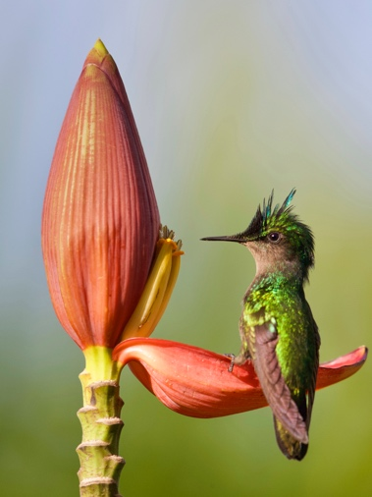

Titre : Titre de l’oeuvre

Taille : 30x40cm

Ce tirage FineArt est le numéro 3 d’une série limitée de 30 tirages signés par l’artiste. Le tirage et ce certificat sont certifiés chacun par un hologramme portant un numéro unique 470621 .
Tirage pigmentaire sur papier
Tirage d'art 30x40 cm sur du papier Natural Line Hemp Hahnemühle 290g
avec un encadrement Alu de 40x50cm

Imprimer par l’Atelier ValeCyr
Fait à d’Huison-Longueville ,
le 12 Janvier 2024
Signature de l’artiste

